Test Ellipse Bikes

Par Aymard Nguemo

1. Qu’est-ce qu’un API ?

Une API (Application Programming Interface) est un pont qui facilite la communication entre plusieurs plateformes. Dans le cas de figure, elle permet l’échange de données entre la plateforme JCDecaux, qui détient les données de stations de vélo, et une application web backend Python. Elle permet également de visualiser sur une carte JavaScript frontend les données recueillies.

1. Qu’est-ce qu’un webhook ?

Un webhook permet aux applications de communiquer entre elles en temps réel. Concrètement des séquences d’action sont déclenchées dans une application en fonction des évènements qui se produisent dans une autre application. Par exemple, chaque fois que les données de l’API JCDecaux sont actualisées (3 secondes), un webhook mettra à jour les données de l’application.

1. Quelle est la différence entre les bases relationnelles et les bases non relationnelles ?

|  |  |  |
| --- | --- | --- |
| Caractéristique | Bases Relationnelles | Bases non relationnelles |
| Structuration des données | Tables avec lignes et colonnes, relations définies par des clés étrangères | Structure flexible, peut inclure des documents, des graphes ou des séries temporelles |
| Langage de requête | SQL (Structured Query Language) | Langages variés, souvent spécifiques à chaque base de données (NoSQL) |
| Cohérence des données | Garantie par des contraintes d'intégrité référentiels | Cohérence éventuelle ou finale, selon le modèle NoSQL |
| Scalabilité | Verticale (ajout de ressources matérielles) | Horizontale (ajout de serveurs) |
| Exemples | MySQL, PostgreSQL, Oracle | MongoDB, Cassandra, Redis |

1. Avez-vous déjà utilisé Python ? Expliquez brièvement votre expérience ou votre connaissance du langage.

Lors d’un projet scolaire, j'ai utilisé Python pour développer un modèle d'intelligence artificielle (IA) capable de détecter des micro-organismes sur des images réaliser un comptage de ces derniers. Ce projet comprenait plusieurs étapes clés :

**Prétraitement des données** : J'ai utilisé OpenCV, une bibliothèque Python, pour faciliter l'étiquetage des coordonnées des micro-organismes au sein des images. Ce processus d'étiquetage méticuleux était crucial pour l'entraînement du modèle.

**Entraînement du modèle** : En utilisant YOLO, une bibliothèque Python, j'ai entraîné le modèle d'IA sur l'ensemble de données étiquetées. Les capacités de YOLO ont permis de rationaliser le processus d'entraînement.

**Développement d'une API** : Afin d'intégrer le modèle dans une interface web, j'ai créé une API en utilisant Django, un framework Python. Cette API a permis l’intégration du modèle aux applications web.

Le modèle d'IA développé a atteint une précision impressionnante de 95 %, permettant aux médecins d'effectuer des diagnostics plus précisément.

Le plus important défi rencontré durant ce projet était la disponibilité limitée des données d'entraînement. Pour y remédier, j'ai mis en œuvre des techniques d'augmentation de données telles que la rotation et la coloration des images. Ces techniques ont permis d'étendre efficacement l'ensemble de données, autorisant ainsi un entraînement plus robuste du modèle.

Cette expérience a solidifié ma maîtrise de Python et des diverses bibliothèques dédiées aux tâches de machine learning. Je suis confiant dans ma capacité à utiliser Python pour de futurs projets de développement d'IA.

L’image en dessous présente une démo de l’application web ou le modèle a été intégrée

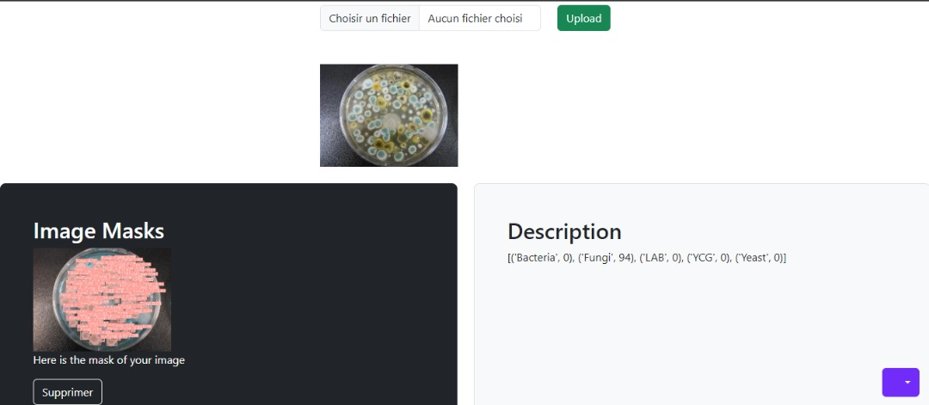

5) Vous avez déjà utilisé WordPress ou Odoo ? Expliquez brièvement votre expérience ou votre connaissance de ces outils :

Je n’ai pas utilisé WordPress, mais j’ai de l’expérience avec Odoo. Pendant mon stage au Groupe SIA, j’ai eu l’occasion de travailler avec Odoo en tant que CMS (Content Management System) pour développer une application de gestion de pharmacie. Bien que n’utilisant pas WordPress, ma familiarité avec Odoo m’a permis de comprendre les concepts et les principes derrière les plateformes CMS, facilitant le processus de développement de l’application de gestion de pharmacie.